北京汽车新能源汽车有限公司企业标准

Q/BJEV 04.24.5-2017
代替 Q/BJEV 02.61.5-2015

零部件电磁兼容性测试
第5部分：车载充电机测试要求

2017–12–25发布
2017–12–30实施
北京汽车新能源汽车有限公司 发布

Q

前 言
Q/BJEV 04.24-2017《零部件电磁兼容性测试》包括10个部分：
——零部件电磁兼容性测试 第1部分： 通用测试要求；
──零部件电磁兼容性测试 第2部分： 电机及其控制器系统测试要求；
──零部件电磁兼容性测试 第3部分： 空调用电动压缩机总成测试要求；
──零部件电磁兼容性测试 第4部分： DC/DC变换器测试要求；
──零部件电磁兼容性测试 第5部分： 车载充电机测试要求；
──零部件电磁兼容性测试 第6部分： 电池管理系统（BMS）测试要求；
──零部件电磁兼容性测试 第7部分： 电暖风控制器（PTC）测试要求；
──零部件电磁兼容性测试 第8部分： 高压电力集成单元（PDU）测试要求；
──零部件电磁兼容性测试 第9部分： 动力电池系统及其部件测试要求；
──零部件电磁兼容性测试 第10部分：非车载充电系统测试要求。
本标准为Q/BJEV 04.24-2017的第5部分。
本标准代替Q/BJEV 02.61.5-2015《零部件电磁兼容性测试 第5部分：车载充电机测试要求》。本标准与Q/BJEV 02.61.5-2015相比，主要有如下变化：
——增加了高压传导发射和辐射发射测试；
——修订了充电机辐射发射、辐射抗扰ALSE法、射频电磁场抗扰度和静电放电测试等级。
本部分由北京新能源汽车股份有限公司工程研究院提出。
本部分由北京新能源汽车股份有限公司工程研究院技术支持部归口。
本部分起草单位：北京新能源汽车股份有限公司动力系统部、控制系统集成部。
本部分主要起草人：高新杰、李东海、冯来兵、邹明。
本部分历次发布情况为：
Q/BJEV 02.61.5—2012、Q/BJEV 02.61.5—2015。
本标准对应公司电动汽车试验验证体系项目代号：T.13.T.15.007.A1.2017。

编制 | 校对 | 会签 | 审核 | 标准 | 批准 | 批准日期
冯来兵 | 高新杰 | 黄刚、王莎莎、李东海 | 张兆龙 | 李茂胜 | 杨子发 | 20171225

零部件电磁兼容性测试
第5部分：车载充电机测试要求
- 范围
Q/BJEV 04.24的本部分规定了电动汽车车载充电机的电磁兼容性测试要求、测试限值或功能等级要求。其测试限值或功能等级要求为推荐值，在本公司和零部件供应商达成一致下可以更改。
- 规范性引用文件
下列文件对于本文件的引用是必不可少的。凡是注日期的引用文件，仅所注日期的版本适用于本文件。凡是不注日期的引用文件，其最新版本（包括所有的修改单）适用于本文件。
GB 9254-2008 信息技术设备的无线电骚扰限值和测量方法
GB 17625.1-2003 电磁兼容 限值 谐波电流发射限值（设备每相输入电流≤16A）
GB 17625.2-2007 电磁兼容 限值 对每相额定电流≤16A且无条件接入的设备在公用低压供电系统中产生的电压变化、电压波动和闪烁的限制
GB/T 17626.3-2006 电磁兼容 试验和测量技术 射频电磁场辐射抗扰度试验
GB/T 17626.4-2008 电磁兼容 试验和测量技术 电快速瞬变脉冲群抗扰度试验
GB/T 17626.5-2008 电磁兼容 试验和测量技术 浪涌（冲击）抗扰度试验
GB/T 17626.11-2008 电磁兼容 试验和测量技术 电压暂降、短时中断和电压变化的抗扰度试验
Q/BJEV 04.24.1-2017 零部件电磁兼容性测试 第1部分：通用测试要求
- 术语
Q/BJEV 04.24.1-2015中定义的术语以及下列术语适用于本标准。
  - 充电 charging
调整具有标准电压和频率的交流电源的电流，使 EV牵引电池达到充电所需求的电压/电流数值的全部功能或车载电力设备以可控的方式把电源能量传输到EV牵引电池的母线上的全部功能称为充电。
  - 车载充电机 on-board charger
永久固定地装在车上并只在车上运行的充电机。
  - 电压变化特性 voltage change characteristic
ΔU(t)在电压处于稳态至少1s的时间间隔内，以每个相连的电源电压过零点间的半周期上的有效值电压变化作为单一值评定的有效值电压变化对时间的函数。
注：ΔU(t)对图2参考网络中相线-中线的标称电压值（U_{n}）之比定义为相对电压变化特性d(t)。
  - 最大电压变化特性 maximum voltage change characteristic
ΔU_{max}
电压变化特性的最大有效值与最小有效值之差。
注：ΔU_{max}对图2参考网络中相线-中线的标称电压值（U_{n}）之比定义为最大相对电压变化d_{max}。
  - 稳态电压变化 steady-state voltage change
ΔU_{c}
被至少一个电压变化特性隔开的两个相邻稳态电压之间的电压差。
注：ΔU_{c}对图2参考网络中相线-中线的标称电压值（U_{n}）之比定义为相对稳态电压变化d_{c} 。
  - 电压波动 voltage fluctuation
以每个相连的电源电压过零点间的半周期上的有效值电压作为单一值评定的有效值电压的一系列变化。
  - 闪烁 flicker
亮度或频谱分布随时间变化的光刺激所引起的不稳定的视觉效果。
  - 短期闪烁指示值 short-term flicker indicator
P_{st}
评定短时间（几分钟）闪烁的严酷程度；P_{st}=1表示敏感性常规阈值。
  - 长期闪烁指示值
P_{lt}
用连续的P_{st}值评定长时间（几个小时）内闪烁的严酷程度。
  - 闪烁计
用来测量闪烁量值的仪器。
注：一般测量P_{st}和P_{lt} 。
  - 谐波[分量] harmonic (component)
一个周期量的傅里叶级数中次数高于1的分量。
  - 谐波次数 harmonic number
谐波频率与基波频率的整数比。
  - 电压暂降 voltage dip
在电气供电系统某一点上的电压突然减少到低于规定的阈限，随后经历一段短暂的间隔恢复到正常值。
  - 短时中断 short interruption
供电系统某一点上所有相位的电压突然下降到规定的中断阈限以下，随后经历一段短暂间隔恢复到正常值。
  - ITE （Information technology equipment）
信息技术设备。信息技术设备是满足条件a)和条件b)的任何设备：
- 能对数据和电信消息进行录入、存储、显示、检索、传递、处理、交换或控制（或几种功能的组合），该设备可以配置一个或多个通常用于信息传递的终端端口；
- 额定电压不超过600V。
  - ITE的分级
ITE分为A级和B级。
[GB 9254]
  - B级ITE
B级ITE是指满足B级骚扰限值的那类设备。
它主要用于生活环境中，可包括：
——不在固定场所使用的设备，例如由内置电池供电的便携式设备；
——通过电信网络供电的电信终端设备；
——个人计算机及相连的辅助设备。
注：所谓生活环境是指那种有可能在离有关设备10m远的范围内使用广播和电视接收机的环境。
  - EFT/B electrical fast transient/burst
电快速瞬变脉冲群。
  - 浪涌（冲击） surge
沿线路或电路传送的电流、电压或功率的瞬态波，其特征是先快速上升后缓慢下降。
- 基本要求
4.1 车载充电机EMC测试的基本要求应按Q/BJEV 04.24.1-2017规定。
4.2 本部分各具体测试内容中所提EUT均指车载充电机。
4.3 本部分规定EUT样品数量为1 。
4.4 为确保车载充电机EMC测试的实际效果，本部分规定EMC测试时须带载100%测试，负载可选择电阻性负载。当在条件不允许的情况下，负载大小可与零部件供应商协商达成一致。
4.5 按本部分进行测试后，EUT不应有危害或不安全。
4.6本部分规定将EUT置于一定外部干扰下进行抗扰度测试时，车载充电机的功能等级采用Q/BJEV 04.24.1-2017中所述的：I、II、III级。
- 测试内容
车载充电机EMC测试内容为Q/BJEV 04.24.1-2017中表2中所列测试项目的一部分，具体测试内容见本部分表1。
由于抗扰度测试可能导致EUT损坏或某些功能失效，建议先进行发射测试，再进行抗扰度测试。
由于试验布置中的导线本身会产生辐射，所以传导发射会对辐射发射的测量有影响，因此建议在进行辐射发射试验前，先进行传导发射试验，判定其符合性。
- 车载充电机EMC测试项目
序号 | 指标项 | 指标编号 | 测试类型/对象 | 备注
发射测试
1 | 高压直流传导发射 | CE02 | 电压法/电流法 | 带载测试
2 | 交流充电端口AC传导发射 | CE03 |  | 带载测试
3 | 电压变化、波动和闪烁 | CE04 |  | 带载测试
4 | 谐波电流发射 | CE05 |  | 带载测试
5 | 辐射发射 | RE01 | ALSE法 | 带载测试
6 | 充电机辐射发射 | RE04 | 车载充电机 | 带载测试
抗扰度测试
7 | 辐射抗扰ALSE法 | RI02 | ALSE法 | 带载测试
8 | 射频电磁场辐射抗扰 | RI05 |  | 带载测试
9 | 电压暂降、短时中断 | CI03 |  | 带载测试
10 | 电快速瞬变脉冲群 | CI04 |  | 带载测试
11 | 浪涌（冲击） | CI05 |  | 带载测试
12 | 静电放电 | ESD | 不通电/通电 | 带载测试

  - 高压传导发射-CE02
本部分试验方法和发射限值适用于驱动电机控制器、车载充电机、DC/DC变换器、电加热器、空调压缩机、动力电池系统等高压系统。参考CISPR 25:2015中Annex I.1相关要求，规定了9 kHz～108 MHz高压传导发射限值要求，包括电压法和电流法两种测试。
    - 发射限值要求
参考不同通信业务频段详见Q/BJEV 04.24.1-2017附录表B.3，结合整车发射测试特点，规定了连续的高压传导发射电压法和电流法的发射限值。高压传导发射电压法测量限值如表2所示，给出了5组骚扰限值要求，峰值、平均值和准峰值3种种检波方式。
其中，电压法只试用于测量高压电源线的传导发射特性，不能完全表明EUT的发射特性。因此可以根据不同零部件的工作特性合理选择电压法和电流法两种测试方法。高压部件低压端传导发射限值见Q/BJEV 04.24.1-2017中5.1.3部分对应限值，高压传导发射电流法测量限值见Q/BJEV 04.24.1-2017中5.1.3部分低压传导发射电流法限值。
- 高压传导发射限值-电压法
序号 | 频率/MHz | 限值dB(μV)
序号 | 频率/MHz | 等级5 |  |  | 等级4 |  |  | 等级3 |  |  | 等级2 |  |  | 等级1
序号 | 频率/MHz | 峰值 | 准峰值 | 平均值 | 峰值 | 准峰值 | 平均值 | 峰值 | 准峰值 | 平均值 | 峰值 | 准峰值 | 平均值 | 峰值 | 准峰值 | 平均值
1 | 0.009～0.3 | 107 | 94 | 87 | 117 | 104 | 97 | 127 | 114 | 107 | 137 | 123 | 117 | 147 | 133 | 127
2 | 0.3～1.8 | 86 | 73 | 66 | 94 | 81 | 74 | 103 | 90 | 83 | 112 | 99 | 92 | 121 | 108 | 101
3 | 1.8～6.2 | 81 | 68 | 61 | 89 | 76 | 69 | 97 | 84 | 77 | 106 | 93 | 86 | 114 | 101 | 94
4 | 6.2～28 | 67 | 54 | 47 | 74 | 61 | 54 | 82 | 69 | 62 | 90 | 77 | 70 | 97 | 84 | 77
5 | 28～41 | 65 | 52 | 45 | 72 | 59 | 52 | 79 | 66 | 59 | 87 | 74 | 67 | 94 | 81 | 74
6 | 41～68 | 53 | 44 | 43 | 60 | 51 | 50 | 67 | 58 | 57 | 75 | 65 | 65 | 82 | 72 | 72
7 | 68～88 | 53 | 44 | 37 | 60 | 51 | 44 | 67 | 58 | 51 | 75 | 65 | 58 | 82 | 72 | 65
8 | 88～108 | 57 | 44 | 37 | 64 | 51 | 44 | 71 | 58 | 51 | 78 | 65 | 58 | 85 | 72 | 65
注：
- 高压传导发射电压法测试结果至少满足等级3的限值要求；
- 结合保护车载接受发射限值，并为更好的与整车发射特性结合补充并完善了不同频段的限值要求；
- 由于EUT安装位置，车身结构和线束设计可能影响到无线电骚扰对车载无线电的耦合，所以定义了多个限值水平。
如无其它设计输入和说明，所有EUT高压传导发射电压法和电流法测试结果均应分别至少满足等级3的限值要求。
如有其它需求，各项目整车EMC开发责任工程师应参考本标准，制定不低于本要求的EMC设计指标要求。试验前测试所用限值和等级，各EUT开发部门或供应商需与整车EMC责任工程师共同协商确定。试验测试报告应满足Q/BJEV 04.24.1-2017中4.3部分的要求。
    - 测试和符合性判定方法
测试和符合性判定方法见Q/BJEV 04.24.1-2017中图2，具体参考Q/BJEV 04.24.1-2017中5.1.2。
    - 试验设备及布置要求
根据不同类型的EUT，高压系统电压法和电流法测试布置可分别采用图1、图2和图3的对应形式，具体测试布置、方法可分别参考CISPR 25-2015中Annex I.2和Annex I.3相关要求。
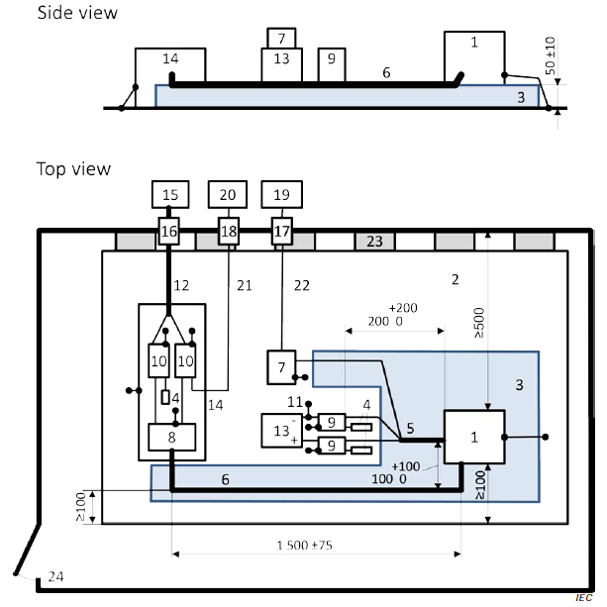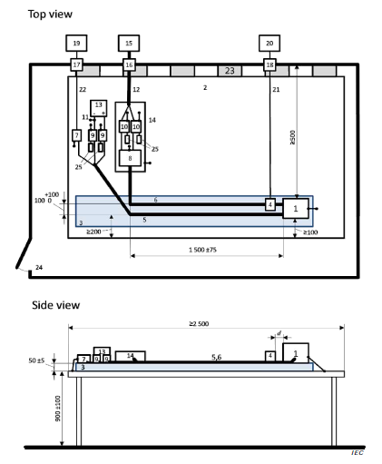
电压法 电流法
注：1-EUT；2-接地平板；3-绝缘板；4-50Ω负载/电流探头；5-低压线束；6-高压线束（HV+、HV-）；7-低压负载模拟器；8-阻抗匹配网络（可选择）；9-低压人工电源网络(LV AN)；10-高压人工电源网络(HV AN)；11-低压供电线；12-高压供电线；13-低压电源；14-屏蔽箱；15-高压电源；16-电源线滤波器；17-光纤馈通；18-壁板连接器；19-监控系统；20-测量设备；21-同轴电缆；22-光纤；23-接地带；24-屏蔽室；25-50Ω负载

图1 高压传导发射-EUT使用屏蔽供电系统供电
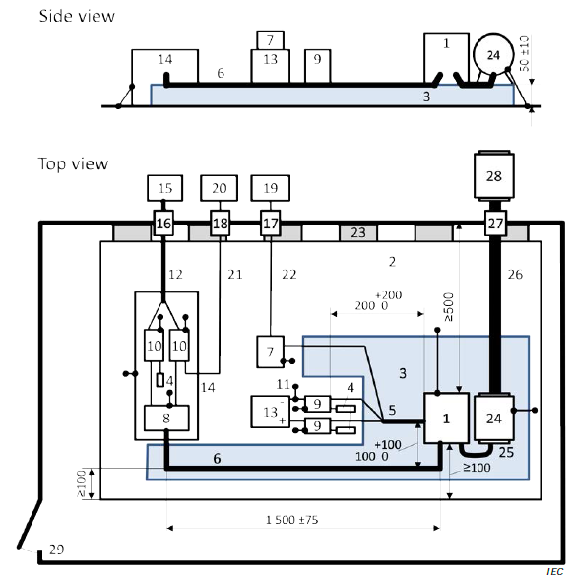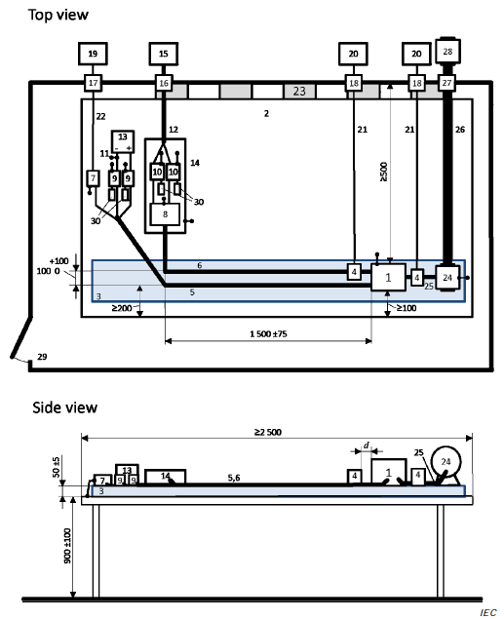
电压法 电流法
注：1-EUT；2-接地平板；3-绝缘板；4-50Ω负载/电流探头；5-低压线束；6-高压线束（HV+、HV-）；7-低压负载模拟器；8-阻抗匹配网络（可选择）；9-低压人工电源网络(LV AN)；10-高压人工电源网络(HV AN)；11-低压供电线；12-高压供电线；13-低压电源；14-屏蔽箱；15-高压电源；16-电源线滤波器；17-光纤馈通；18-壁板连接器；19-监控系统；20-测量设备；21-同轴电缆；22-光纤；23-接地带；24-电机；25-电机三相线；26-机械连接；27-滤波轴承；28-测功机；29-屏蔽箱；30-50Ω负载

图2 高压传导发射-电机系统-EUT使用屏蔽供电系统供电
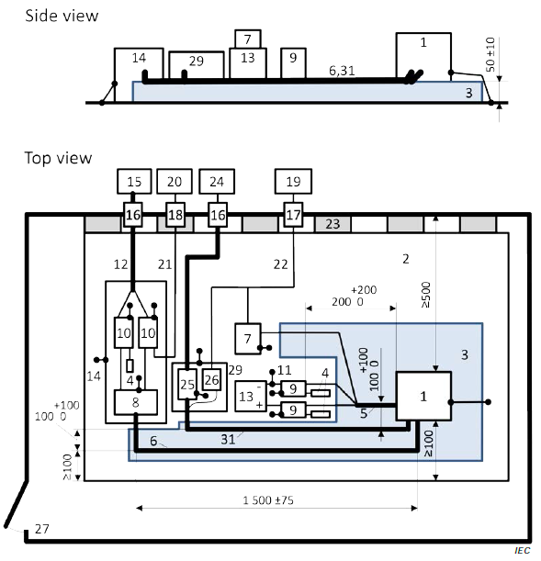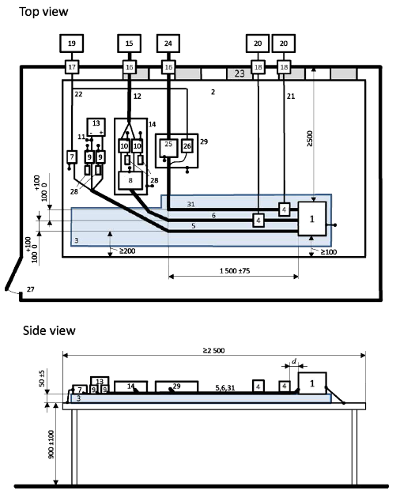
电压法 电流法
注：1-EUT；2-接地平板；3-绝缘板；4-50Ω负载/电流探头；5-低压线束；6-高压线束（HV+、HV-）；7-低压负载模拟器；8-阻抗匹配网络（可选择）；9-低压人工电源网络(LV AN)；10-高压人工电源网络(HV AN)；11-低压供电线；12-高压供电线；13-低压电源；14-屏蔽箱；15-高压电源；16-电源线滤波器；17-光纤馈通；18-壁板连接器；19-监控系统；20-测量设备；21-同轴电缆；22-光纤；23-接地带；24-交流电源；25-交流人工电源网络（AMN）；26-交流充电负载模拟器；27-屏蔽室；28-50Ω负载；29-屏蔽箱；30-；31-交流线

图3 传导发射测试布置-功率变换或充电设备-EUT使用屏蔽供电系统供电
  - 交流充电端口AC传导发射-CE03
    - AC传导发射限值要求
规定车载充电机为B级ITE，执行B级ITE电源端子如表3中传导发射限值。为了保持测试的一致性，本标准规定传导发射测试结果与测试限值留有6dB余量为合格，EUT需要达到等级2要求。试验测试报告应满足Q/BJEV 04.24.1-2017中4.3的要求。
- AC传导发射限值
频率范围/MHz | 限值/dB(μV)
频率范围/MHz | 等级1 |  | 等级2
频率范围/MHz | 准峰值 | 平均值 | 准峰值 | 平均值
0.15～0.50 | 66～56 | 56～46 | 60～50 | 50～40
0.50～5 | 56 | 46 | 50 | 40
5～30 | 60 | 50 | 54 | 44
注：
- 在过渡频率（0.50MHz和5MHz）处应采用较低的限值；
- 在0.15MHz～0.50MHz频率范围内，限值随频率的对数呈线性减小。
    - AC传导发射测试方法
EUT的工作条件由制造商根据EUT的典型应用以及预期产生最大的发射电平来确定。EUT应按设计要求在额定（标称）工作电压范围内和典型的负载条件下进行。只要可能，应使用实际负载；如果使用模拟负载应能在射频特性和功能方面代表实际的负载。
AC传导发射测试应在屏蔽室内进行。本部分规定EUT为台式设备，测试时应放在非导电的桌子上，测试布置示意图如下图所示，参照GB 9254中9.5.2台式设备方法2布置。
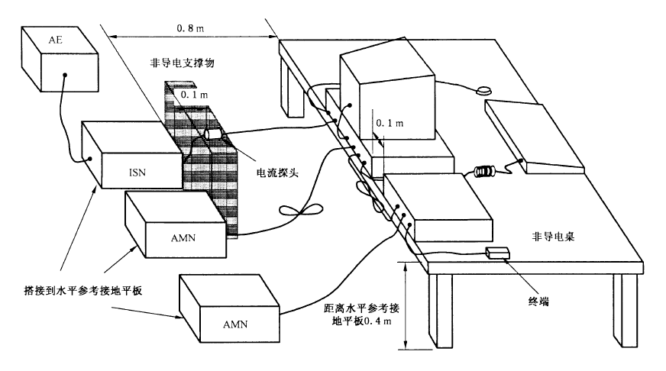

图4 AC传导发射测试布置图
  - 电压变化、波动和闪烁-CE04
    - 测试的评定
电压变化、电压波动和闪烁的评定参考GB 17625.2中4电压变化、电压波动和闪烁的评定。闪烁评定是依据EUT的电压变化特性，即任意两个连续的相线-中线电压U(t₁)和U(t₂)的差ΔU：
ΔU= U(t₁)- U(t₂) ……………………………………（1）
电压有效值U(t₁)和U(t₂)应由测量得出，相对电压变化由下式给出：
“d”=ΔU/ U_{n} ……………………………………（2）
本部分规定对于所有电压波动（在线评定），P_{st}评定方法采用直接测量。
本部分规定的限值适用于EUT电源端的电压波动和闪烁，该限值是按GB 17625.2中第6章和附录A规定的试验条件并根据第4章测量或计算得出。相关限值要求包括P_{st}值不大于1.0，P_{lt}值不大于0.65，在电压变化期间d(t)值超过3.3%的时间不大于500ms，相对稳态电压变化d_{c}不超过3.3%。若上述条件满足，则最大相对电压变化d_{max}不超过4%，无附加条件。
试验测试报告应满足Q/BJEV 04.24.1-2017中4.3的要求。
    - 测试布置
证实EUT符合限值的试验应采用图5所示的试验电路。试验电路由试验电源电压、参考阻抗、EUT和闪烁计（如有必要）组成。其中，试验电源电压（开路电压）应为设备的额定电压。如果对设备规定了一个电压范围，那么试验电压应为单相220V或三相380V。试验电压应保持在标称值±2%的范围内，频率应为50（1±0.5%）Hz，电源电压总谐波失真率应小于3%。如果P_{st}值小于0.4，则在试验期间可忽略试验电源电压的波动。且每次试验前后都应验证该条件。
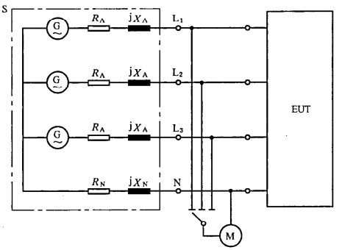
注：EUT—受试设备；M—测量设备；S—由电源电压发生器G和参考阻抗Z组成的供电电源，Z由下列元件组成：R_{A}=0.24Ω；jX_{A}=0.15Ω50 Hz；R_{N}=0.16Ω；jX_{N}=0.10Ω50 Hz；G——电压源。

图5 由三相四线制电源引出用于单相和三相电源的参考网络
相对电压变化d(t)可直接测量，本部分规定应使用闪烁计的基准方法测量EUT的P_{st}值。具体试验条件见GB 17625.2中6 试验条件。
  - 谐波电流发射-CE05
    - 谐波电流发射限值要求
谐波电流发射测试用于评价EUT正常工作时通过输入电源线注入到公用低压供电系统中谐波电流的大小。谐波电流发射测试规定了在指定的试验条件下EUT输入电流可能产生的谐波分量的限值，具体见表4所规定限值，该限值等同于GB 17625.1中A类设备的限值，测量方法见GB 17625.1中6.2谐波电流测量。试验测试报告应满足Q/BJEV 04.24.1-2017中4.3的要求。
- 谐波电流发射测试限值要求
谐波次数/n | 最大允许谐波电流/A
奇次谐波
3 | 2.30
5 | 1.14
7 | 0.77
9 | 0.40
11 | 0.33
13 | 0.21
15≤n≤39 | 0.15×15/n
偶次谐波
2 | 1.08
4 | 0.43
6 | 0.30
8≤n≤40 | 0.23×8/n
  - 辐射发射-RE01
本部分参考CISPR 25：2015测试方法和要求，制定了9 kHz～2.5GHz零部件辐射发射限值要求。辐射发射测试适用于我司所有电子/电器部件的辐射类发射测试。
    - 发射限值
本部分结合不同通信业务频段详见Q/BJEV 04.24.1-2017附录表B.4，结合整车发射测试特点，规定了ALSE法辐射发射骚扰限值，具体见表5。表5中给出了5组发射测试限值要求，包括峰值、平均值和准峰值3种检波方式。试验测试报告应满足Q/BJEV 04.24.1-2017中4.3的要求。
- 辐射发射骚扰限值-ALSE法
业务/波段 | 频率/MHz | 电平/dB(μV/m）
业务/波段 | 频率/MHz | 等级1 |  |  | 等级2 |  |  | 等级3 |  |  | 等级4 |  |  | 等级5
业务/波段 | 频率/MHz | 峰值 | 准峰值 | 平均值 | 峰值 | 准峰值 | 平均值 | 峰值 | 准峰值 | 平均值 | 峰值 | 准峰值 | 平均值 | 峰值 | 准峰值 | 平均值
广播
LW | 0.15～0.3 | 86 | 73 | 66 | 76 | 63 | 56 | 66 | 53 | 46 | 56 | 43 | 36 | 46 | 33 | 26
MW | 0.53～1.8 | 72 | 59 | 52 | 64 | 51 | 44 | 56 | 43 | 36 | 48 | 35 | 28 | 40 | 27 | 20
SW | 5.9～6.2 | 64 | 51 | 44 | 58 | 45 | 38 | 52 | 39 | 32 | 46 | 33 | 26 | 40 | 27 | 20
FM | 76～108 | 62 | 49 | 42 | 56 | 43 | 36 | 50 | 37 | 30 | 44 | 31 | 24 | 38 | 25 | 18
TV I | 41～88 | 52 | - | 42 | 46 | - | 36 | 40 | - | 30 | 34 | - | 24 | 28 | - | 18
TV Ⅲ | 174～230 | 56 | - | 46 | 50 | - | 40 | 44 | - | 34 | 38 | - | 28 | 32 | - | 22
DAB Ⅲ | 171～245 | 50 | - | 40 | 44 | - | 34 | 38 | - | 28 | 32 | - | 22 | 26 | - | 16
TV Ⅳ/V | 468～944 | 65 | - | 55 | 59 | - | 49 | 53 | - | 43 | 47 | - | 37 | 41 | - | 31
DTTV | 470～770 | 69 | - | 59 | 63 | - | 53 | 57 | - | 47 | 51 | - | 41 | 45 | - | 35
DAB L | 1447～1494 | 52 | - | 42 | 46 | - | 36 | 40 | - | 30 | 34 | - | 24 | 28 | - | 18
SDARS | 2320～2345 | 58 | - | 48 | 52 | - | 42 | 46 | - | 36 | 40 | - | 30 | 34 | - | 24
移动业务
CB | 26～28 | 64 | 51 | 44 | 58 | 45 | 38 | 52 | 39 | 32 | 46 | 33 | 26 | 40 | 27 | 20
VHF | 30～54 | 64 | 51 | 44 | 58 | 45 | 38 | 52 | 39 | 32 | 46 | 33 | 26 | 40 | 27 | 20
VHF | 68～87 | 59 | 46 | 39 | 53 | 40 | 33 | 47 | 34 | 27 | 41 | 28 | 21 | 35 | 22 | 15
VHF | 142～175 | 59 | 46 | 39 | 53 | 40 | 33 | 47 | 34 | 27 | 41 | 28 | 21 | 35 | 22 | 15
模拟UHF | 380～512 | 62 | 49 | 42 | 56 | 43 | 36 | 50 | 37 | 30 | 44 | 31 | 24 | 38 | 25 | 18
RKE | 300～330 | 56 | - | 42 | 50 | - | 36 | 44 | - | 30 | 38 | - | 24 | 32 | - | 18
RKE | 420～450 | 56 | - | 42 | 50 | - | 36 | 44 | - | 30 | 38 | - | 24 | 32 | - | 18
模拟UHF | 820～960 | 68 | 55 | 48 | 62 | 49 | 42 | 56 | 43 | 36 | 50 | 37 | 30 | 44 |  | 24
GSM 800 | 860～895 | 68 | - | 48 | 62 | - | 42 | 56 | - | 36 | 50 | - | 30 | 44 | - | 24
EGSM/GSM 900 | 920～960 | 68 | - | 48 | 62 | - | 42 | 56 | - | 36 | 50 | - | 30 | 44 | - | 24
GPS L1民用 | 1567～1583 | - | - | 34 | - | - | 28 | - | - | 22 | - | - | 16 | - | - | 10
GSM 1800(PCN) | 1803～1882 | 68 | - | 48 | 62 | - | 42 | 56 | - | 36 | 50 | - | 30 | 44 | - | 24
GSM 1900 | 1850～1990 | 68 | - | 48 | 62 | - | 42 | 56 | - | 36 | 50 | - | 30 | 44 | - | 24
3G IMT 2000 | 1990～1992 | 68 | - | 48 | 62 | - | 42 | 56 | - | 36 | 50 | - | 30 | 44 | - | 24
3G IMT 2000 | 2010～2025 | 68 | - | 48 | 62 | - | 42 | 56 | - | 36 | 50 | - | 30 | 44 | - | 24
3G IMT 2000 | 2108～2172 | 68 | - | 48 | 62 | - | 42 | 56 | - | 36 | 50 | - | 30 | 44 | - | 24
蓝牙/802.11 | 2400～2500 | 68 | - | 48 | 62 | - | 42 | 56 | - | 36 | 50 | - | 30 | 44 | - | 24
补充频段
1 | 0.009～0.15 | 86 | 73 | 66 | 76 | 63 | 56 | 66 | 53 | 46 | 56 | 43 | 36 | 46 | 33 | 26
2 | 0.3～0.53 | 72 | 59 | 52 | 64 | 51 | 44 | 56 | 43 | 36 | 48 | 35 | 28 | 40 | 27 | 20
3 | 1.8～5.9 | 64 | 51 | 44 | 58 | 45 | 38 | 52 | 39 | 32 | 46 | 33 | 26 | 40 | 27 | 20
4 | 6.2～26 | 64 | 51 | 44 | 58 | 45 | 38 | 52 | 39 | 32 | 46 | 33 | 26 | 40 | 27 | 20
5 | 28～30 | 64 | 51 | 44 | 58 | 45 | 38 | 52 | 39 | 32 | 46 | 33 | 26 | 40 | 27 | 20
6 | 108～142 | 59 | 46 | 39 | 53 | 40 | 33 | 47 | 34 | 27 | 41 | 28 | 21 | 35 | 22 | 15
7 | 245～300 | 56 | - | 42 | 50 | - | 36 | 44 | - | 30 | 38 | - | 24 | 32 | - | 18
8 | 330～380 | 62 | - | 42 | 56 | - | 36 | 50 | - | 30 | 44 | - | 24 | 38 | - | 18
9 | 960～1447 | 52 | - | 42 | 46 | - | 36 | 40 | - | 30 | 34 | - | 24 | 28 | - | 18
10 | 1494～1567 | 68 | - | 48 | 62 | - | 42 | 56 | - | 36 | 50 | - | 30 | 44 | - | 24
11 | 1583～1803 | 68 | - | 48 | 62 | - | 42 | 56 | - | 36 | 50 | - | 30 | 44 | - | 24
12 | 1992～2010 | 68 | - | 48 | 62 | - | 42 | 56 | - | 36 | 50 | - | 30 | 44 | - | 24
13 | 2025～2108 | 68 | - | 48 | 62 | - | 42 | 56 | - | 36 | 50 | - | 30 | 44 | - | 24
14 | 2172～2320 | 68 | - | 48 | 62 | - | 42 | 56 | - | 36 | 50 | - | 30 | 44 | - | 24
15 | 2345～2400 | 68 | - | 48 | 62 | - | 42 | 56 | - | 36 | 50 | - | 30 | 44 | - | 24
注：
- 在有多个频段使用相同限值时，用户应该选择适当的频段来覆盖这些频段进行测试。当试验计划出现频段交叠时，试验计划应选适用的限值；
- 由于EUT安装位置、车身结构和线束设计等因素可能影响到整车无线电发射特性，所以定义了多个限值水平。
如无其它设计说明和输入，辐射发射测试的EUT均需分别至少满足等级3的限值要求，等级3限值线形式如图6所示。
如有其它设计要求，各项目整车EMC开发责任工程师应参考本标准，制定不低于本要求的EMC设计指标要求。试验前测试所用限值和等级，各EUT开发部门或供应商需与整车EMC责任工程师确认。
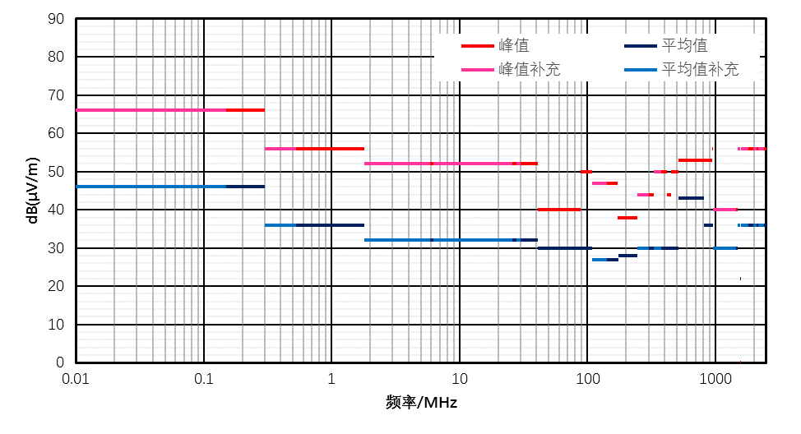

图6 辐射发射等级3限值线
    - 测试和符合性判断方法
测试和符合性判定方法见Q/BJEV 04.24.1-2017中图2，具体参考Q/BJEV 04.24.1-2017中5.1.2部分。
    - 试验设备及布置要求
辐射发射测试采用ALSE法，在ALSE内进行，以消除来自电气设备以及广播台站产生的额外电磁骚扰的影响。测试前，测试布置中应测量除EUT之外的所有仪器的背景噪声，其背景噪声应低于测试要求中等级5限值线6dB以上。测量应使用具有标称50Ω输出阻抗的线性极化电场天线，不同频段采用天线类型如表6所示，测试天线及布置要求如图7所示。
- 测试频段与测量天线
序号 | 测试频段 | 测试天线
1 | 0.009MHz～30MHz | 1m长的垂直单极天线
2 | 30MHz～300MHz | 双锥天线
3 | 200MHz～1000MHz | 对数周期天线
4 | 1000MHz～2500MHz | 喇叭或对数周期天线
注：
- 从9kHz～30MHz的测量仅在垂直极化状态下进行；
- 从30MHz～2500MHz的测量应该分别在垂直和水平极化中进行。
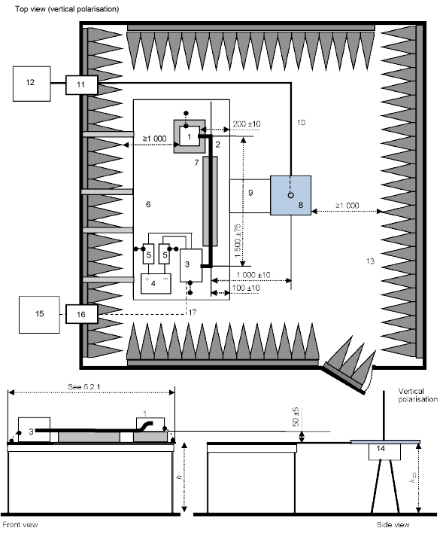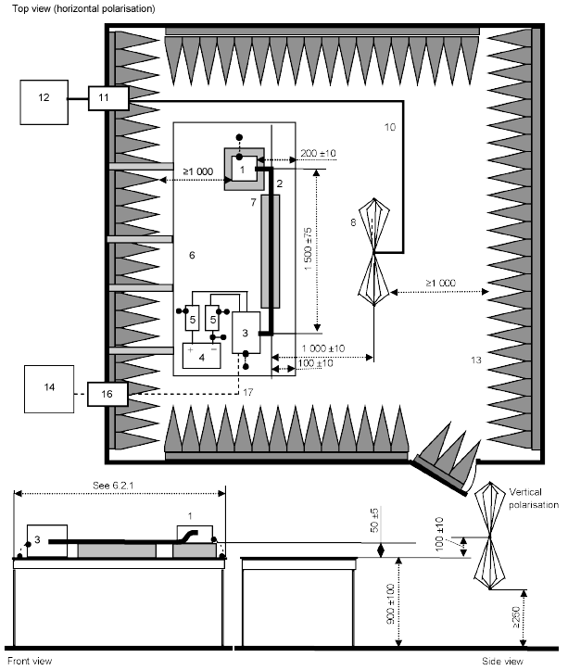
杆天线 双锥天线
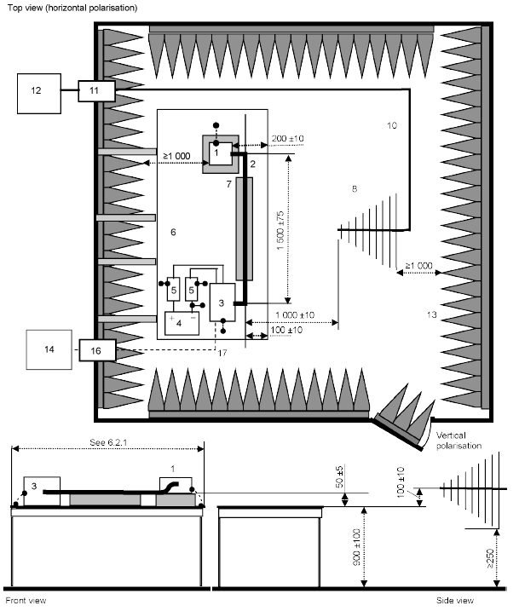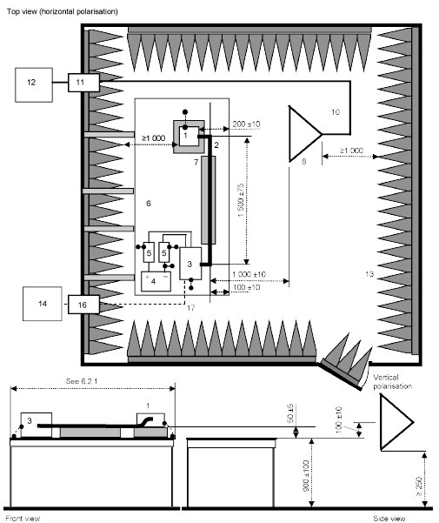
对数周期天线 喇叭天线
注：1-EUT；2-测试线束；3-负载模拟器；4-电源；5-人工电源网络（AN）；6-接地平板；7-绝缘板；8-杆天线；9-接地带；10-同轴电缆；11-壁板连接器；12-测量设备；13射频吸波材料；14-天线匹配单元；15-监控系统；16-光纤馈通；17-光纤

图7 测试天线与布置
  - 充电机辐射发射-RE04
    - 发射限值
本部分充电机辐射发射测试仅做1GHz以下的测试，在30MHz～1GHz频率范围内，用带有准峰值检波器的测量接收机进行测量。为了节省测试时间，可以用峰值测量代替准峰值测量。有争议时，以准峰值测量接收机的测量结果为准。
- 充电机辐射发射测试限值
频率范围/MHz | 准峰值限值/dB(μV)
频率范围/MHz | 等级1 |  | 等级2
频率范围/MHz | 10m | 3m | 10m | 3m
30 ～ 230 | 30 | 40 | 20 | 30
230 ～ 1000 | 37 | 47 | 27 | 37
注：
- 为保证整车测试的余量，在测量距离R处进行测量时，EUT应满足等级2的限值要求，如果存在强环境电平或因其它原因使得测量不能在10m距离上进行，可以在较近3m距离上进行；
- 如果测量接收机上所示读数在限值附近波动，则在每个频点读数的观察时间不少于15s，记录最高读数，孤立的瞬间高值忽略不计；
- 在过渡频率（230MHz）处应采用较低的限值；
- 等级1参考GB9254中限值要求，等级2比等级1限值低10dB。
    - 测试方法
EUT的工作条件需要根据EUT的典型工况以及预期产生最大的发射电平来确定。EUT应按设计要求在额定（标称）工作电压范围内和典型的负载条件下进行。只要可能，应使用实际负载；如果使用模拟负载应能在射频特性和功能方面代表实际的负载。
在测量过程中，应改变天线和EUT之间的方位角以寻找最大的场强读数，旋转EUT或者调整天线使其围绕EUT进行测量。
本部分规定EUT为台式设备，测试时应放在试验场地中高出水平参考接地平板0.8m的非金属桌面上，测试布置示意图如下图所示，参照GB9254中10.5.2台式设备的布置。
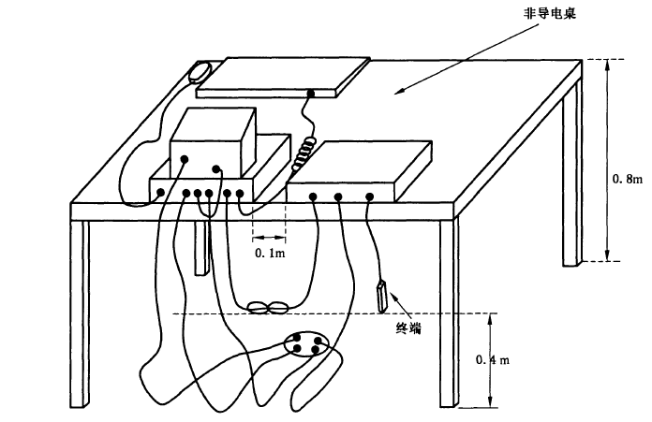

图8 充电机辐射发射测试布置图
    - 测试报告
试验测试报告除应满足Q/BJEV 04.24.1-2017中4.3的要求外，还应注明EUT测试时选定的工作状态及其理由，本底噪声曲线图、测试曲线（应注明极化方向）、测试结果（应注明极化方向），应至少记录6个最大的骚扰电平及其所对应的频率，若有超限值的频点，应注明频点及超过限值数值。
  - 辐射抗扰度ALSE法-RI02
试验布置参考ISO 11452-2：2004中ALSE替代法，并根据标准选择合适的天线。
    - 测试方法
ALSE法辐射抗扰度测试频率范围为400M ～ 2000MHz和2700M ～ 3100MHz，不同测试频段干扰信号及其测试参数见表8。
- 测量参数
序号 | 频率（MHz） | 天线类型 | 步长（MHz） | 调制方式
1 | 400 ～ 800 | 对数天线 | ≦10 | CW，AM
2 | 800 ～ 1000 | 对数天线 | ≦20 | CW，PM
3 | 1000 ～ 2000 | 喇叭天线 | ≦20 | CW，PM
4 | 1200 ～ 1400 | 喇叭天线 | ≦20 | PM（PRR = 300 Hz，PD=3 μs）每秒只有50个脉冲输出
5 | 2700 ～ 3100 | 喇叭天线 | ≦20 | PM（PRR = 300 Hz，PD=3 μs）每秒只有50个脉冲输出
注：
- 采用调幅方式（AM）时，调制频率为1kHz，调制等级80%；
- 采用脉冲调制方式（PM）时，方波重复频率为217Hz（±10%），高电平持续时间为577μs；
- 每个频率点的停留时间不小于2s；
- 控制或影响车辆的主要操作或可能引起驾驶员和其他道路用户混乱功能的系统或零部件进行1200 ～ 1400 MHz及2700 ～ 3100MHz频段测试。
    - 测试等级和符合性判断方法
该实验应在EUT典型工况及最可能出现抗扰度问题的工况下进行。EUT应至少满足等级2的测试要求，且功能等级需满足等级A要求。试验测试报告应满足Q/BJEV 04.24.1-2017中4.3的要求。
- 测试严酷等级
序号 | 频率（MHz） | 等级1（V/m） | 等级2（V/m） | 等级3（V/m）
1 | 400 ～ 2000 | 50 | 100 | 200
2 | 1200 ～ 1400 | 150 | 300 | 600
3 | 2700 ～ 3100 | 150 | 300 | 600
注：测试等级为2时功能等级要求为A，测试等级为3时功能等级要求为B。
测试过程中，如果EUT功能出现偏离设定要求时，则应逐步降低干扰电压，直到EUT功能恢复正常，再逐步增加干扰电压，直到EUT功能再次出现偏离，将此时的电压记录为阀值电压，或达到测试等级最大要求。
    - 试验设备及布置要求
在400M ～ 1000MHz频段内，产生磁场的天线应放置在导线中心的前端；对于在1000MHz以上的频率，天线的中心应直接指向EUT的中心。辐射抗扰度测试布置如图9，EUT的连接及接地方式如图10所示。
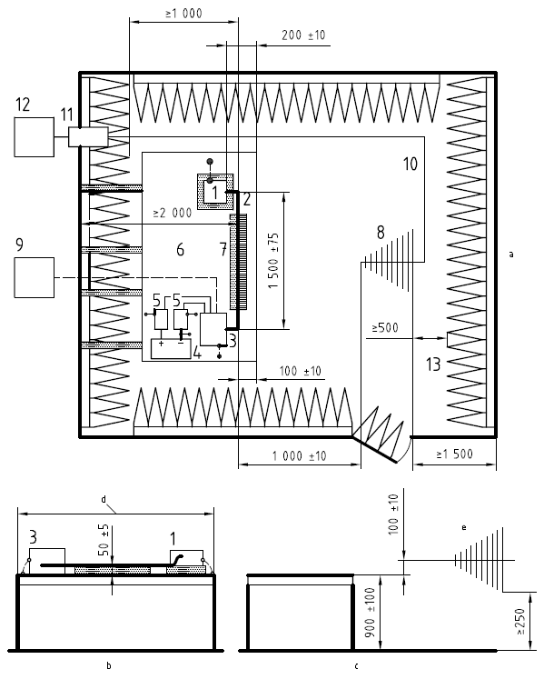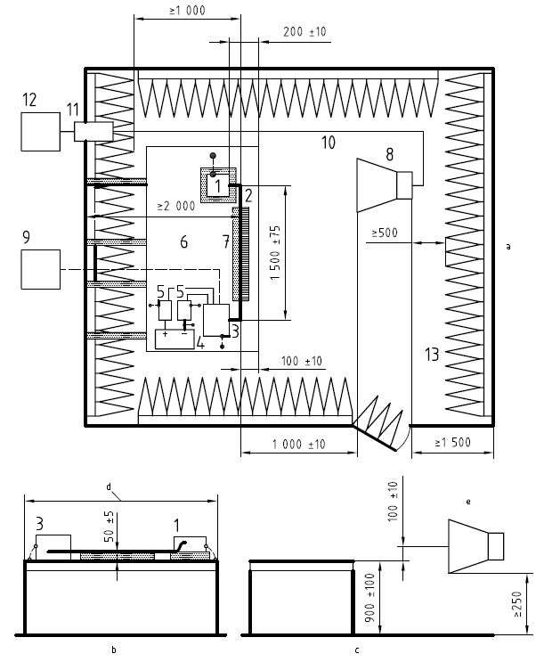
对数天线 喇叭天线
注：1-EUT；2-测试线束；3-负载模拟器；4-电源；5-人工电源网络 (AN)；6-接地平板；7-绝缘板 (ru=1.4)；8-对数周期天线/喇叭天线；9-监控系统；10-同轴电缆(50Ω)；11-壁板连接器；12-射频信号调制发生器；13-射频吸波材料

图9 辐射抗扰度测试布置图
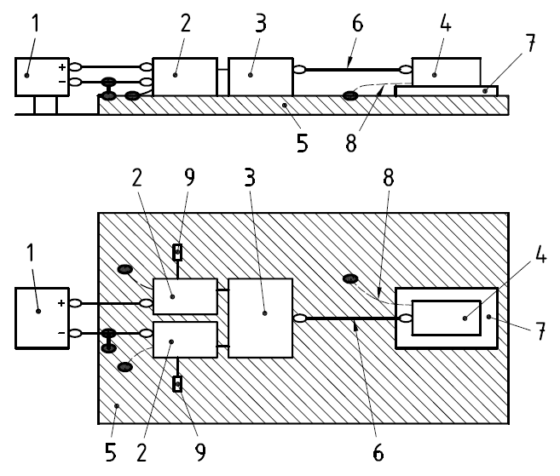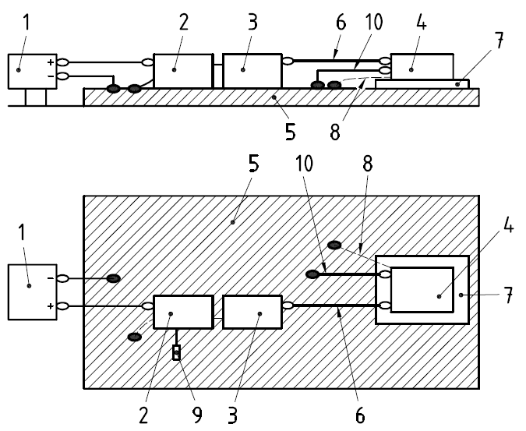
EUT远端接地 EUT近端接地
注：1-电源；2-人工电源网络（AN）；3-模拟器；4-EUT；5-接地平板；6-测试线束；7-绝缘板；8-EUT接地线a；9-50Ω负载；10-供电返回线（不大于200mm）

图10 EUT连接及接地方式
  - 射频电磁场抗扰度-RI05
    - 测试等级及功能等级要求
射频电磁场抗扰度测试仅适用于交流交流充电机抗扰度测试，测试采用一般实验等级，频率范围为80MHz～1000MHz ，EUT应能承受射频电磁干扰，且规定该测试应在ALSE中进行，测试应在EUT接电阻性负载，额定输出功率情况下进行，具体测试依据GB/T 17626.3进行。
- 射频磁场抗扰度测试EUT功能等级要求
测试等级 | 试验场强（V/m） | 功能等级
1 | 1 | A
2 | 3 | A
3 | 10 | A
注：表中给出的是未调制信号的场强，作为试验设备，要用1kHz的正弦波对未调制信号进行80%的幅度调制来模拟实际情况，具体试验步骤见GB/T 17626.3第8章。
规定EUT执行试验等级3并达到其相应的功能状态，如表10所示。由于此项测试中规定的EUT测试等级和功能等级都较低，如EUT采用此项测试，还需进行辐射抗扰度BCI法和辐射和抗扰度ALSE法的两项测试。
    - 试验设备及布置要求
试验设备及布置要求参考GB/T 17626.3部分进行。
  - 电压暂降、短时中断-CI03
    - 功能等级要求
交流电网供电的车载充电机应能承受电网故障导致电源电压跳变和中断。
具体测试依据GB/T 17626.11，本部分规定EUT执行表11试验条件并达到相应的功能等级。
- 电压暂降、短时中断测试EUT功能等级要求
试验电压 | 持续时间 | 功能等级
80% | 5s | B
70% | 100ms | B
40% | 10ms | C
0% | 250ms | C
    - 试验报告
- 试验设备的标识，例如商标、产品型号等；
- 进行试验所需的任何特定条件；
- 试验布置图；
- 在骚扰施加期间及以后观察到的对EUT的任何影响，及持续时间；
- EUT所能达到的功能等级。
  - 电快速瞬变脉冲群-CI04
    - 功能等级要求
交流电网供电的车载充电机应能承受由小电感性负载切换、继电接触器抖动、高压开关装置切换引起的共模骚扰。
电快速瞬变脉冲群测试用于测试EUT对EFT/B抗干扰能力，具体测试参考GB/T 17626.4。EUT测试执行试验等级3级并达到其相应的功能等级，如表12所示 。
- 电快速瞬变脉冲群测试EUT功能等级要求
开路输出试验电压和脉冲的重复频率 |  |  | 功能等级
等级 | 电压峰值/kV | 重复频率/kHz | 功能等级
1 | 0.5 | 5或者100 | A
2 | 1 | 5或者100 | A
3 | 2 | 5或者100 | B
4 | 4 | 5或者100 | B
注：在供电电源端口，保护接地（PE）
    - 试验报告
- 试验设备的标识，例如商标、产品型号等；
- 进行试验所需的任何特定条件；
- 试验布置图；
- 在骚扰施加期间及以后观察到的对EUT的任何影响，及持续时间；
- EUT所能达到的功能等级。
  - 浪涌（冲击）-CI05
    - 功能等级要求
交流电网供电的车载充电机应能承受电压冲击。浪涌电压一般由于电网换接的转换，故障或闪电（间接电击）引起。
具体测试依据GB/T 17626.5，采用1.2/50μs组合发生器，EUT应能达到的功能等级如表13所示。EUT测试差模执行试验等级2，共模执行试验等级3，并满足其对应的功能状态。
- 测试EUT功能等级要求
试验等级、试验电压 |  | 功能等级
等级 | 开路试验电压（±10%）/kV | 功能等级
1 | 0.5 | A
2 | 1.0 | A
3 | 2.0 | B
4 | 4.0 | C
    - 试验报告
- 试验设备的标识，例如商标、产品型号等；
- 进行试验所需的任何特定条件；
- 试验布置图；
- 在骚扰施加期间及以后观察到的对EUT的任何影响，及持续时间；
- EUT所能达到的功能等级。
  - 静电放电抗扰度-ESD
本部分规定了EUT静电放电（ESD）的试验方法，包括为包装、搬运而规定的静电放电敏感度分类试验（不通电进行）和静电放电台架试验（通电进行）两项测试。参考GB/T 19951-2005 《道路车辆 静电放电产生的电骚扰 试验方法》。
    - 试验要求和方法
静电测试试验要求如下：
- 每个放电测试点都要进行接触放电和空气放电这两种放电方式；
- 在测试计划中需指明静电放电测试点，任何可能被使用者接触到的位置均需要进行放电测试，包括EUT的接插件、连接线束等；
- 如果EUT存在远端的接头，且该接头可能被驾驶员接触到，那么在测试过程中，需要对这些接触点进行放电测试；
- 试验前，应验证EUT功能的完整性，其功能等级必须满足设计要求。
- 测试过程中，应对EUT的功能状态进行监测，应尽可能将EUT与实车状态下的负载进行连接。
- 在每种电压等级下，EUT的放电试验点先承受一种极性的放电试验，再承受反极性的放电试验。
- EUT不通电测试，对EUT搬运时容易触及的连接管脚、壳体、螺母施加ESD。此过程应包括搬运时易触及的凹形连接管脚。如果一个接插件内有多个管脚，引出的导线拥挤在一起，以至于对特定导线的放电变得十分困难。可使用多个接插件以减少每个接头内导线的数量，分开评价每个接头的结构。
静电测试试验方法如下：
- 在每连续3次放电试验期间和之后，检验EUT是否符合所有使用功能的要求；
- 在对所有的测试点进行完规定的电压等级和极性测试之后，EUT应当进行全部可用功能试验；
- 试验中各放电试验点在每种电压等级下承受至少3次正电压放电和3次负电压放电，最少放电间隔为5s；
- 完成一次放电后，需使用放电泄放电阻接触放电位置以释放EUT上积累的电荷。
    - 试验等级和符合性判定方法
EUT不通电和通电模式下的试验中施加的静电干扰等级及功能等级分别见表14和15，且两种模式下均需达到等级3的测试要求。
- EUT（不通电）静电放电试验等级
放电类型 | 试验严酷等级/kV |  |  | 放电模块 | 放电位置 | 功能等级
放电类型 | 等级1 | 等级2 | 等级3 | 放电模块 | 放电位置 | 功能等级
接触放电 | ±4 | ±6 | ±8 | 150pF/2kΩ | PIN、DUT表面、缝隙 | C
空气放电 | ±4 | ±15 | ±25 | 150pF/2kΩ | DUT表面、缝隙 | C
注：
- 最少放电次数3次，间隔时间5s。
- 在进行±8kV接触放电之前可先进行±8kV空气放电。
- EUT（通电运行）静电放电试验等级
放电类型 | 试验严酷等级/kV |  |  | 放电模块 | 放电位置 | 功能等级
放电类型 | 等级1 | 等级2 | 等级3 | 放电模块 | 放电位置 | 功能等级
接触放电 | ±4 | ±6 | ±8 | 150pF/2kΩ | EUT表面、缝隙，EUT上及经线束连接的按键/开关，通讯线。 | A
空气放电 | ±4 | ±8 | ±15 | 150pF/2kΩ | EUT表面、缝隙，EUT上及经线束连接的按键/开关，通讯线。 | A
注：
- 最少放电次数3次，间隔时间5s；
- EUT上及经线束连接的按键/开关的放电位置为距离EUT接插件1m处，需拨开线束外皮施加静电；
- 通讯线的静电放电试验可断开被测线，放电后再进行功能检查。
    - 试验设备及布置要求
EUT不通电，且不外接任何负载。试验布置如图11，用接地带连接ESD模拟器高压接地端与接地平板。EUT放置于1块50mm厚的绝缘材料上面，与接地平面没有任何电气连接，图24中3为阻值为470Ω*2的静电泄放电阻，具体参考GB/T 19951-2005。
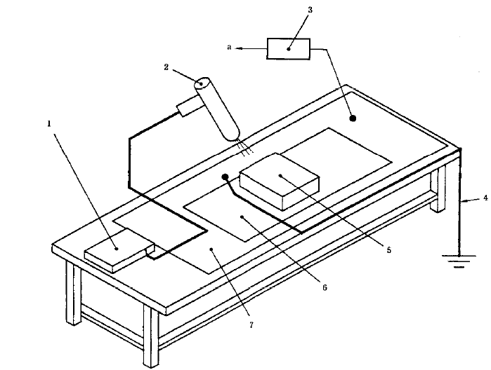
注：1-静电放电发生器电源；2-静电放电发生器；3-静电泄放电阻；4-接地电缆；5-EUT；6-绝缘块；7-接地平板

图11 为包装、搬运而规定的静电放电敏感度分类试验布置
EUT通电，若有负载应根据实际使用情况连接负载，保证EUT正常工作状态。试验布置如图12，具体参考GB/T 19951-2005。
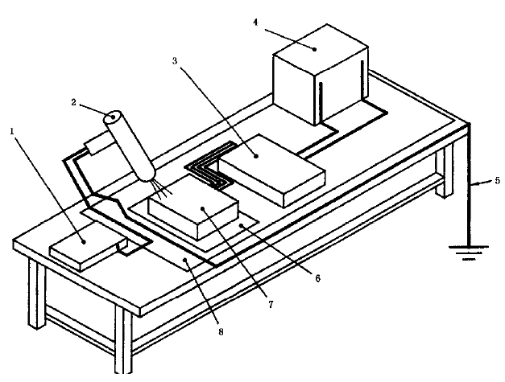
注：1-ESD电源；2-ESD模拟器；3-动作执行器；4-电池；5-接地带；6-绝缘块（如果需要）；7-EUT；8-接地平板

图12 静电放电台架试验
静电放电测试台距离其它传导结构至少500mm。测试前需要对放电电压进行标定。测试台地平面应足够大，使得EUT的任何边缘距离地平面边缘的距离不小于10mm。测试线束应放置在50mm厚的绝缘体上，连接EUT和负载模拟器的线束长度为1700±300mm。

